2016～2017学年度第二学期期中考试
高一物理试题
(考试时间：75分钟 总分100分)

一、单项选择题：本题共10小题，每小题3分，共30分，每小题只有一个选项符合题意.
1．下列说法符合史实的是
A．哥白尼提出了地心说
B．牛顿提出了日心说
C．开普勒发现了万有引力定律
D．卡文迪许测出了万有引力常量

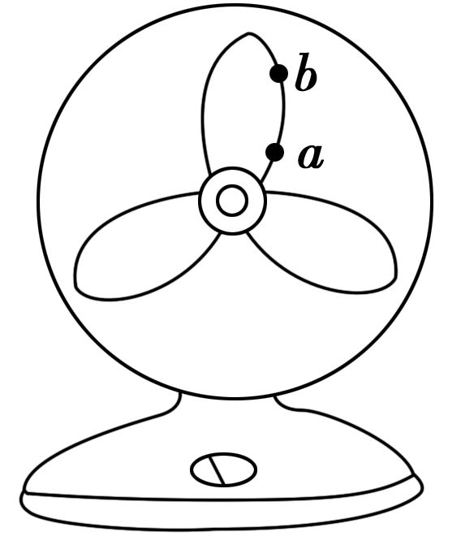
2．如图所示，电风扇工作时，叶片上a、b两点的线速度分别为V_{a}、V_{b}，

角速度分别为ω_{a}、ω_{b}，则下列关系正确的是中/华-资*源%库
A．V_{a}＝V_{b}、ω_{a}＝ω_{b} B．V_{a}＜V_{b}、ω_{a}＜ω_{b}
C．V_{a}＞V_{b}、ω_{a}＞ω_{b} D．V_{a}＜V_{b}、ω_{a}＝ω_{b}

3．如图所示，用长为$m=\frac{{\text{FT}}^{2}}{4π^{2}R}$的细线拴一个质量为的小球，使小球在水平面
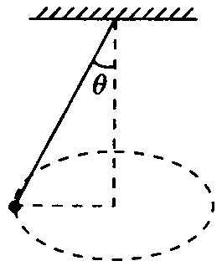
内做匀速圆周运动，细线与竖直方向间的夹角为。关于小球的受力情况，
下列说法错误的是
A．小球受到重力、线的拉力和向心力三个力
B．向心力是细线的拉力和小球所受重力的合力
C．向心力等于细线对小球拉力的水平分量
D．向心力的大小等于

4．2013年6月13日13时11分，天宫一号目标飞行器与神舟十号飞船在离地面343km高空的圆轨道上顺利对接。神舟十号的航天员成功开启天宫一号目标飞行器舱门，聂海胜、张晓光、王亚平以漂浮姿态进入天宫一号。下列说法正确的是
A．航天员以漂浮姿态进入天宫一号，说明航天员此时不受地球引力的作用
B．王亚平在天宫一号中讲课时可演示用弹簧秤测量一杯水的重力
C．航天员可以在天宫一号中通过举重来锻炼身体
D．航天员可以在天宫一号中通过弹簧拉力器来锻炼臂力

5．关于地球同步通讯卫星，下列说法正确的是
A．卫星可能经过泰州上空
B．各国发射的卫星轨道半径都一样
C．卫星在轨道上运行的线速度等于第一宇宙速度
D．卫星的发射速度介于第二和第三宇宙速度之间

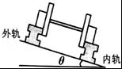
6．地铁可以有效缓解城市拥堵，方便市民出行。在地铁轨道的转弯处，外侧轨道要略高于内侧轨道，如图所示．已知转弯处轨道平面倾角为θ，列车的转弯半径为R，则质量为m的列车以v=的速度转弯时
A．内侧车轮对内侧轨道有挤压
B．外侧车轮对外侧轨道有挤压
C．铁轨对列车的支持力等于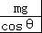
D．铁轨对列车的支持力小于

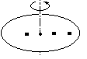
7．如图所示，A、B、C三物体放在旋转水平圆台上,它们与圆台间的动摩擦因数均相同，已知A的质量为2m，B和C的质量均为m，A、B离轴距离为R，C离轴距离为2R。当圆台转动时,三物均没有打滑，设最大静摩擦力等于滑动摩擦力。则
A
B
C
$来&源：ziyuanku.comA．这时A的向心加速度最大
B．这时C受的摩擦力最小
C．若逐步增大圆台转速，C比B先滑动
D．若逐步增大圆台转速，B比A先滑动
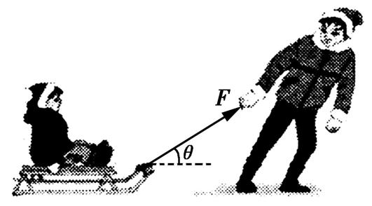
8．如图所示,坐在雪橇上的人与雪橇的总质量为m,在与水平面成θ角的恒定拉力F作用下,沿水平地面向右移动了一段距离l.已知雪橇与地面间的动摩擦因数为μ,则雪橇受到的
$来&源：ziyuanku.comA. 支持力做功为Flsinθ
B. 重力做功为mgl
C. 拉力做功为Flcosθ
D. 滑动摩擦力做功为μ(mg+Fsinθ)l

9．关于动能的理解，下列说法错误的是
A．动能是机械能的一种表现形式，凡是运动的物体都具有动能
B．物体的动能不能为负值
C．一定质量的物体动能变化时，速度一定变化；但速度变化时，动能不一定变化
D．动能不变的物体，一定处于平衡状态

10．如图所示，小朋友在弹性较好的蹦床上跳跃翻腾，尽情嬉耍．在小朋友接触床面向下运动到最低点的过程中，床面对小朋友的弹力做功及小朋友的运动情况是
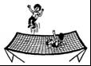
A．弹力先做负功，再做正功，小朋友的动能一直减小
B．弹力先做正功，再做负功，小朋友的动能先增大后减小
C．弹力一直做负功，小朋友的动能一直减小
D．弹力一直做负功，小朋友的动能先增大后减小

二、多项选择题：本题共4小题，每小题4分，共16分.每小题有多个选项符合题意，全部选对的得4分，选对但不全的得2分，错选或不答的得0分.
11．中国将于2020年左右建成空间站，它将成为中国空间科学和新技术研究实验的重要基地，在轨运营10年以上．设某个空间站绕地球做匀速圆周运动，其运动周期为T，轨道半径为r，万有引力常量为G，地球表面重力加速度为g．下列说法正确的是
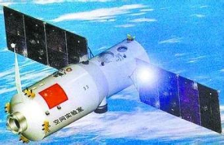
A．空间站的线速度大小为v=$\sqrt{\text{gr}}$ B．地球的质量为M=$\frac{4π^{2}r^{3}}{{\text{GT}}^{2}}$
C．空间站的向心加速度为$\frac{4π^{2}r}{T^{2}}$ D．空间站质量为M=$\frac{4π^{2}r^{3}}{{\text{GT}}^{2}}$

12. 质量为m的汽车，启动后沿平直路面行驶，如果发动机的功率恒为P，且行驶过程中受到的摩擦阻力大小一定，汽车速度能够达到的最大值为v。则汽车行驶过程中
A．一直做变加速直线运动
B． 先做匀加速直线运动，后做匀速直线运动
C．受到的摩擦阻力大小$\frac{P}{v}$
D．当汽车的车速为$\frac{v}{4}$时，汽车的瞬时加速度的大小为
$来&源：ziyuanku.com
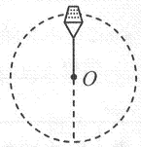
13. 如图所示，杂技演员在表演“水流星”节目时，用细绳系着的盛水的杯子可以在竖直平面内做圆周运动，甚至当杯子运动到最高点时杯里的水也不流出来。下列说法中正确的是
A. 在最高点时，水对杯底一定有压力
B. 在最高点时，盛水杯子的速度一定不为零$来&源：ziyuanku.com
C. 在最低点时，细绳对杯子的拉力充当向心力
D. 在最低点时，杯中的水不只受重力作用

14．物体沿直线运动的v-t关系如图所示，已知在第1s末合外力做功的功率大小为P，前2s内合外力对物体做的功为W，以下说法正确的是
1
v
o
2
3
4
5
6
7
t/s
A．在第2.5s末合外力做功的功率大小为0
B．在第5s末合外力做功的功率大小为P
C．从第3s末到第7s末合外力做功为-W
D．从第3s末到第5s末合外力做功为-0.5W

三、实验题：共9分.把答案填在答题纸相应的横线上.
15．如图所示，是探究向心力的大小F与质量m、角速度ω和半径r之间的关系的实验装置图，转动手柄1，可使变速轮塔2和3以及长槽4和短槽5随之匀速转动．皮带分别套在轮塔2和3上的不同圆盘上，可使两个槽内的小球6、7分别以不同的角速度做匀速圆周运动．小球做圆周运动的向心力由横臂8的挡板对小球的压力提供，球对挡板的反作用力，通过横臂8的杠杆作用使弹簧测力筒9下降，从而露出标尺10，标尺10上露出的红白相间的等分格显示出两个球所受向心力的比值．那么：
中·华.资*源%库 ziyuanku.com （1）现将两小球分别放在两边的槽内，为了探究小球受到的向心力大小和角速度的关系，下列说法中正确的是（ ▲ ）
A．在小球运动半径相等的情况下，用质量相同的小球做实验
B．在小球运动半径相等的情况下，用质量不同的小球做实验
C．在小球运动半径不等的情况下，用质量不同的小球做实验
D．在小球运动半径不等的情况下，用质量相同的小球做实验
（2）在该实验中应用了 ▲ （选填“理想实验法”、“控制变量法”、“等效替代法”）来探究向心力的大小与质量m、角速度ω和半径r之间的关系．
（3）当用两个质量相等的小球做实验，且左边小球的轨道半径为右边小球的2倍时，转动时发现右边标尺上露出的红白相间的等分格数为左边的2倍，那么，左边轮塔与右边轮塔之间的角速度之比为 ▲ ．

四、计算题：本题共4小题，共45分.解答时请写出必要的文字说明、方程式和重要的演算步骤.只写出最后答案不得分.有数值计算的题，答案必须明确写出数值和单位.中·华.资*源%库 ziyuanku.com

16．（9分）质量m=2.5 kg的物体做自由落体运动，物体在空中运动了2 s后落地，不计空气阻力，g取10 m/s²，求：
（1）下落过程中重力所做的功；
（2）下落过程中重力的平均功率；
（3）落地时重力的瞬时功率．

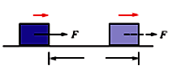
17．（9分）质量为m的物体放置在光滑的水平面上，在沿水平方向的恒力F的作用下发生了一段位移x，速度由v₁ 增大到v₂，如图所示。试根据以上情景从理论上推导出动能定理。
v₁
v₂
x

18. （13分） 已知地球半径为R，地球表面重力加速度为g，不考虑地球自转的影响。
（1）推导第一宇宙速度v₁的表达式；
（2）若卫星绕地球做匀速圆周运动，运行轨道距离地面高度为h，求卫星的运行周期T 。
（3）若已知火星的质量和半径分别为地球的和.则火星表面的重力加速度约为多大？

19．（14分）汽车行驶在半径为50m的圆形水平跑道上，速度为10m/s。已知汽车的质量为1000 kg，汽车与地面的最大静摩擦力为车重的0.8倍。问：（g =10m/s²）
（1）汽车的角速度是多少
（2）汽车受到向心力是多大？
（3）汽车绕跑道一圈需要的时间是多少？
（4）要使汽车不打滑，则其速度最大不能超过多少？

2016～2017学年度第二学期期中考试
高一物理参考答案
一、单项选择题 （共30分）
题号 | 1 | 2 | 3 | 4 | 5 | 6 | 7 | 8 | 9 | 10
答案 | D | D | A | D | B | C | C | C | D | D
二、多项选择题（共16分）

题号 | 11 | 12 | 13 | 14
答案 | B C | CD | BD | AC
三、实验题（共9分）
15．（9分）（1）A （2）控制变量法 (3)1：2
四、计算题（共45分）
16．（9分）
（1）500 J （2）250 W （3）500 W

17. （9分）
F=ma（2分） ； x=(v₂²- v₁²)/2a （2分） ； W=Fx（2分）
W=m v₂²/2- m v₁²/2=E_{k2} - E_{k1}（3分）
18.（13分）（1）设卫星的质量为m , 地球的质量为M , 不考虑地球自转的影响 , 在地球表面物体所受重力等于地球对物体的引力 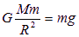
即 得 （4分）
（2）若卫星在距地面高为h上空做匀速圆周运动时，所受到的万有引力为：
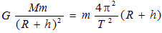
联立①③得 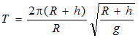 （5分）
（3）由①得地球表面的重力加速度可表示为g＝-
同理火星表面重力加速度为g′＝
联立⑤⑥并由M′=M、R′=R.得g′＝＝·＝0.4 g. （4分）
19. （14分）
（1）由可得，角速度为 （3分）

（2）向心力的大小为： （3分）

（3）汽车绕一周的时间即是指周期，由得： （3分）

（4）汽车作圆周运动的向心力由车与地面的之间静摩擦力提供。随车速的增加，需要的向心力增大，静摩擦力随着一直增大到最大值为止。由牛顿第二定律得：
① 又 ② ③ （ 共3分）
联立①②③式解得，汽车过弯道的允许的最大速度为： （2分）

